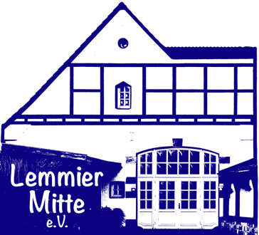

Einwilligungserklärung mit den Bedingungen der Richtlinien für die Nutzung des Dorfgemeinschaftshauses „Lemmier Mitte“

Die auf der Webseite http://www.lemmiermitte.de/Nutzungsbedingungen/ veröffentlichten „Richtlinien für die Benutzung des Dorfgemeinschaftshauses Lemmie“ („Lemmier Mitte“) sind mir bekannt. Ich bin als Nutzer verantwortlich für die Einhaltung der dort beschriebenen Bedingungen.

___________________________________
Verein, Initiative, Organ

___________________________________ ___________________________________
Ort, Datum Vor-, Nachname

______________________________________________________________
Unterschrift

